安全评价报告信息公布表
机构名称 | 重庆市安全生产科学研究有限公司 |  |  |  |  | 资质证号 |  |  |  | APJ-（渝）-001
委托单位 | 中国石油西南油气田分公司川中油气矿
项目名称 | 南部采油气作业区公山庙中心站值班休息室配套改造工程
项目类别 | 预评价 现状评价 验收评价 □其他
所属业务类别 |  | 陆地石油和天然气开采业
安全评价过程控制情况
安全评价项目管理 | 项目组组长 |  |  |  | 技术负责人 |  |  |  |  |  | 过程控制负责人
安全评价项目管理 | 赵紫微 |  |  |  | 陈美宝 |  |  |  |  |  | 冯皓
编制过程 | 报告编制人 |  |  | 报告提交日期 |  |  |  | 报告审核人 |  |  |  | 报告审批人
编制过程 | 赵紫微 |  |  | 2023.9 |  |  |  | 蒋平 |  |  |  | 徐茂
姓 名 | 认定专业 |  | 安全评价师从业识别卡/证书编号 |  |  |  |  | 注册安全工程师  注册证号 |  |  |  |  | 是否专职
赵紫微 | 机械 |  | S011053000110202001889/040396 |  |  |  |  | - |  |  |  |  | 是
雷 楠 | 储运 |  | S011053000110193002251/035553 |  |  |  |  | - |  |  |  |  | 是
黄安勇 | 安全 |  | S011053000110192003183/035592 |  |  |  |  | - |  |  |  |  | 是
高创波 | 采油 |  | S011053000110202001824/039952 |  |  |  |  | - |  |  |  |  | 是
张郑平 | 电气 |  | S011053000110192003137/035874 |  |  |  |  | - |  |  |  |  | 是
唐 波 | 机械 |  | S011053000110192003004/035894 |  |  |  |  | - |  |  |  |  | 是
冯 皓 | 机械 |  | 019237/S011053000110201000802 |  |  |  |  | 55130140330 |  |  |  |  | 是
陈美宝 | 冶金、化工机械 |  | 1500000000100116 |  |  |  |  | 51080054488 |  |  |  |  | 是
项目简介 | 项目简介：本工程中心站值班休息室选址于公026-2井（已封井）井场内存量土地区域，本站场征地面积2821.62m²，约4.23亩；新建值班休息室1座，并设置配套水箱、箱变、化粪池等建、构筑物。  现场勘察照片：  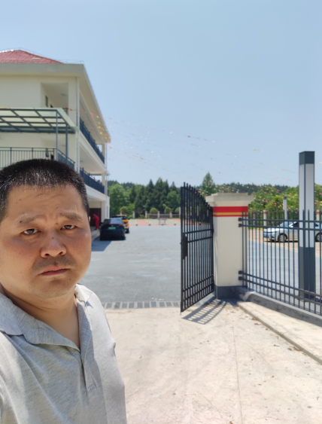
现场开展工作情况 | 勘验人员 |  | 勘验时间 |  |  |  | 勘验任务 |  | 勘验中的问题
现场开展工作情况 | 赵紫微 |  | 20230512 |  |  |  | 周边环境 |  | 1配电箱外未设置安全警示标识。
现场开展工作情况 | 张郑平 |  | 20230512 |  |  |  | 平面布置 |  | 2可燃气体探测器未设置在屋顶，可燃气体报警装置未设置自动切断天然气装置。  3疏散指示灯具未通电。

